ホームページ係り
記事記入用紙
担当：木村

記入者（ 片岡 優子 ）
タイトル | 就労移行支援事業所 OB会♪
本文 | 先日の土曜日に、年に3回程行っているOB会を開催しました。  今回は、久しぶりに事務所でのOB会でした～  OBさん達の近況報告や、現メンバーの実習報告…  「また時給あがんねん！」  「今度、卓球で全国大会へ行きます！」  「実習先のお昼ごはんがおいしかった」などなど…  みなさんが、元気に頑張っている姿が目に浮かびました (*^-^*)  今回のメインイベントは昼食つくり！  メニューは“冷やし中華”デザートに“みたらし団子”  それぞれ、分担して調理開始！  中には、包丁初めて使う～とドキドキのメンバーも☆  あれやこれや切っていると、大盛の冷やし中華が完成しました～  みたらし団子も、水加減間違えるアクシデントもありましたが、なんとか完成！  なかなか減らない冷やし中華…けど、みなさんきれいに完食！  昼食の片づけをしたら、バカ殿のDVDを見ながらのデザートタイム♪  なんやかんやであっという間の時間でしたが、とっても楽しい時間となりました。  次は12月開催予定。どこがいいか今から悩み中です(^^)/
写真 | あり ・ なし
写真使用の許諾 | 許可あり ・ 許可なし
写真説明 | 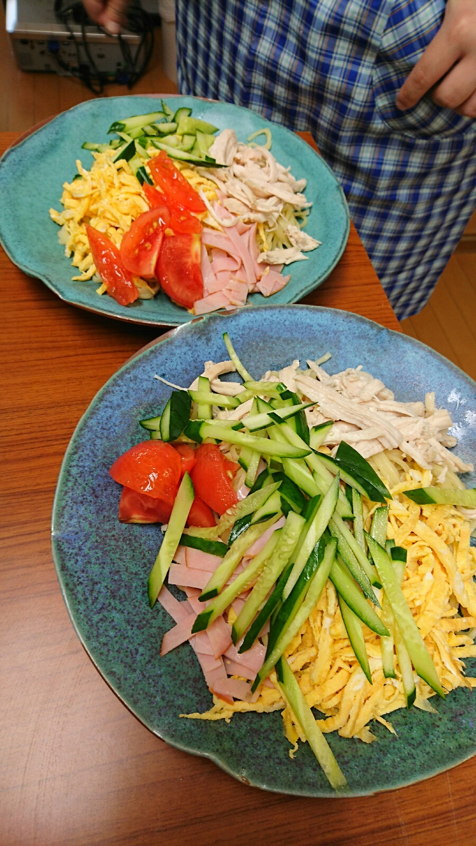
リンクタイトル
リンクＵＲＬ

＜注意点＞
・本人と特定できる写真を使用する際は、本人・保護者へ必ず確認をとって下さい。許可あり、許可なしの項目にチェックを入れて下さい。

・記事ができたらHP担当者に連絡して下さい。HP担当者チェック→園長の確認→ホームページ更新します。

